STUDI ALTERNATIF DISTRIBUSI PEMANFAATAN AIR BERSIH WADUK TALAPITI DI DESA TALAPITI KEC. AMBALAWI KAB. BIMA
Iswahyudin1, Warsito2, Eko Noerhayati3.
1Mahasiswah Teknik Sipil Fakultas Teknik Universitas Islam Malang, e-mail: iswahyudinalwi@gmail.com.id
2Dosen Teknik Sipil Fakultas Teknik Universitas Islam Malang, e-mail: warsito@unisma.co.id
3Dosen Teknik Sipil Fakultas Teknik Universitas Islam Malang, e-mail: eko.noerhayati@unisma.co.id

ABSTRAK
Air merupakan salah satu sumber daya alam yang dapat memenuhi kebutuhan pokok manusia Pertumbuhan manusia yang semakin hari semakin pesat, tentu juga berpengaruh terhadap meningkatnya kebutuhan manusia. Salah satu kebutuhan yang meningkat tesebut yaitu kebutuhan manusia pada sumber daya air. Beberapa masalah yang timbul dalam pemenuhan kebutuhan air bersih antara lain pengelolaan sumber air, letak atau posisi sumber air, sistem pendistribusian air bersih, dan sistem operasional serta pemiliharaan yanag berkelanjutan. Desa Talapiti secara admistrasi terletak di Kecamatan Ambalawi kabupaten Bima Provinsi Nusa Tenggara Barat yang sebagai lokasi penelitian penulis. Dalam hal ini penulis meneliti atau mengevaluasi pemanfaatan air yang bersumer dari waduk yang secara operasi mengfokuskan pada distribusi air bersih. Beberapa masalah yang penulis temukan yang diantaranya distribusi air bersih Desa Talapiti belum merata juga menyeluruh serta belum ada analisis yang mendalam terkait persoalan terbut. Maka perlu adanya analisis yang serius untuk memaksimal pendistribusian air bersih yang ada di Deasa Talapiti. Oleh karena itu, diperlukan perhitungan proyeksi pertumbuhan penduduk desa selama 10 tahun ke depan dan juga menghitung kebutuhan air yang ada di Desa Talapiti. Hasil evaluasi dan analisis distribusi air bersih, yang dibantu oleh penggunaan perangkat lunak EPANET 2.2, akan memanfaatkan sistem gravitasi melalui reservoir.
Kata kunci Distribusi air bersih, Pemanfaatan air bersih dan Epanet 2.2
ABSTRACT
Water is one of the natural resources that can meet basic human needs. The increasingly rapid growth of the human population inevitably impacts the rising demand for resources. One of the demands that has increased is the need for water resources. Several issues have arisen in meeting the demand for clean water, including water resource management, the location or position of water sources, the clean water distribution system, and the operational and maintenance systems that ensure sustainability. Talapiti Village is administratively located in Ambalawi District, Bima Regency, West Nusa Tenggara Province, which is the research site of the author. In this study, the author investigates or evaluates the utilization of water from a reservoir, focusing on the distribution of clean water. Some issues identified by the author include the uneven and incomplete distribution of clean water in Talapiti Village and the lack of in-depth analysis of these issues. Therefore, a thorough analysis is needed to optimize the distribution of clean water in Talapiti Village. For this reason, it is necessary to calculate the projected population growth of the village for the next 10 years and also to assess the water needs in Talapiti Village. The evaluation and analysis of clean water distribution, supported by the use of EPANET 2.2 software, will utilize a gravity system through a reservoir."
Keywords: Clean water distribution, clean water utilization and epanet 2.2

PENDAHULUAN

Latar Belakang
Air merupakan salah satu sumber daya alam yang dapat memenuhi kebutuhan pokok manusia. Pertumbuhan manusia yang semakin hari semakin pesat, tentu juga berpengaruh terhadap meningkatnya kebutuhan manusia. Salah satu kebutuhan yang meningkat tesebut yaitu kebutuhan manusia pada sumber daya air (Noerhayati & rahmawati, 2020). Kebutuhan air semakin meningkat seiring dengan banyaknya pertumbuhan penduduk dan semakin banyaknya permintaan kebutuhan air, maka penyedian air bersih menjadi perhatian khusus disetiap belahan dunia tidak terkecuali Indonesia. Kesadaran akan penggunaan sumber daya air menjadi hal krusial. Desa Talapiti secara admistrasi terletak di Kecamatan Ambalawi kabupaten Bima Provinsi Nusa Tenggara Barat yang sebagai lokasi penelitian penulis. Dalam hal ini penulis meneliti atau mengeanalisis pemanfaatan air yang bersumer dari waduk yang secara operasi mengfokuskan pada distribusi air bersih. Beberapa masalah yang penulis temukan yang diantaranya distribusi air bersih Desa Talapiti belum merata juga menyeluruh serta belum ada analisis yang mendalam terkait persoalan terbut. Maka perlu adanya analisis yang serius untuk memaksimal pendistribusian air bersih yang ada di Deasa Talapiti.

Identifikasi Masalah
1. Studi penelitian terletak di Desa Talapiti Kec. Ambalawi Kab. Bima.
2. Pendistribusian air bersih belum menyeluruh
3. Belum ada analisis distribusi air bersih menggunakan software Epanet 2.2 di desa
Talapiti

Rumusan Masalah
1. Berapa pertumbuhan penduduk di Desa Talapiti untuk 10 tahun yang akan
datang.?
2. Berapa debit yang dibutuhkan untuk memenuhi kebutuhan air bersih.?
3. Bagaimana distribusi pemanfaatan air bersih dengan menggunakan software Epanet 2.2.?

Batasan Masalah
1. Penelitian ini tidak membahas kualitas air yang tersedia di Desa Talapiti
2. Penelitian ini tidak membahas aspek ekonomi
3. Penelitian ini tidak membahas rencana anggaran biaya (RAB)
4. Penelitian ini tidak membahas analisa sosial dan dampak lingkungan (AMDAL)

Tujuan
- Untuk mengetahui berapa pertumbuhan penduduk Desa Talapiti 10 tahun yang
akan datang.
- Untuk mengetahui berapa debit yang dibutuhkan untuk memenuhi kebutuhan air bersih.
- Mengetahui halis analisi distribusi pemanfaatan air bersih dengan menggunakan software Epanet 2.2.

Manfaat
- Sebagai referensi atau pembelajaran bagi mahasiswa/mahasiswi dalam
menyelesaikan tugas akademik.
- Sebagai acuan bagi pihak-pihak terkait yanag berkaitan dengan distribusi pemanfaatan air bersih.

TINJAUAN PUSTAKA
Air bersih adalah air yang melalui proses pengolahan atau tanpa proses pengolahan yang memenuhi syarat kesehatan dan dapat langsung diminum (Permenkes RI, 2010). Ketersediaan air besih secara terus menerus selama 24 jam per hari harus balance dengan kapasitas kebutuhan masing-masing pemakai air bersih dalam kehidupan sehari-hari para konsumen. Standar kebutuhan air bersih dalam kehiduan sehari-hari. Kontinuitas aliran dapat ditinjau dari aspek pemakaian konsumen, tekanan dan kecepatan air serta sistem jaringan perpipaan. (Joko 2010).

Mekanisme Perhitungan
Adapun mekanisme perhitungan yang dilakukan pada penelitian ini ialah memproyeksikan jumlah penduduk dan menghitung kebutuhan air

Proyeksi Penduduk
Proyeksi penduduk merupakan metode yang dipakai untuk memprediksi jumlah penduduk dimasa-yang akan datang dengan dasar kondisi perkembangan penduduk dari tahun ke- tahun. Untuk memprediksi laju pertumbuhan penduduk ada beberapa metode yang dapat dilakukan dimana dasar penyelesaiannya dengan melakukan- pengujian terhadap data yang ada sebelumnya (Yudhistira et al., n.d.)
1. Metode Geometrik (Rumus Bunga Berbunga)
Pn = P0(1+r)n…………………………………………….……..(2.1)
2. Metode Aritmatik
Pn= P0(1+ (r . n)) ………………………………….……...…..(2.2)
3. Metode Eksponensial
Pn = P0. ern…………………………………………………………. (2.3)
Keterangan
Pn = Jumlah penduduk pada tahun ke-n (jiwa)
P0 = Jumlah penduduk pada tahun yang ditinjau (jiwa)
e = Bilangan Logaritma natural (2,7183)

Kebutuhan Domestik
Qd = y x Sd ……………………….………………………………………(2.4)
Keterangan
Qd = Debit Kebutuhan Air Domestik (l/hari)
y = Jumlah Penduduk (jiwa)
Sd = Standar Kebutuhan Air Domestik (l/orang/hari)

Kebutuhan Non Domestik
Qn = Qd x Sn…………………………………………………..……… (2.5)
Dimana :
Qd = Debit Kebutuhan Air Domestik (l/hari)
𝑄n = Kebutuhan Air Non Domestik (l/hari)
Sn = Angka Presentasi Non Domestik (%)

Perhitungan diameter pipa
Q = 0,27853 × C × D½ × S...............................................................(2.1)
Dimana:
Q = Debit sumber air (m3/s)
D = Diameter pipa (meter)
C = Koef. kekasaran pipa HW
S = Slope/ kemiringan lokasi
METODE PENELITIAN
Daerah di Desa Talapiti Kecamatan Ambalawi Kabupaten Bima Provinsi Nusa Tenggara Barat. Ambalawi merupakan salah satu dari 18 Kecamatan di Kabupaten Bima yang terletak di bagian Timur Pulau Sumbawa dengan koordinat Lintang Selatan antara 8°20′-8°30′ dan antara 118°41′- 118° 48′ Bujuk Timur, dengan luas wilayah 180,65 Km atau 18.065 Ha dan terbagi menjadi 6 (enam) Desa. Salah satu desa lokasi ialah Desa Talapiti yang memili luas 32,83 km2.

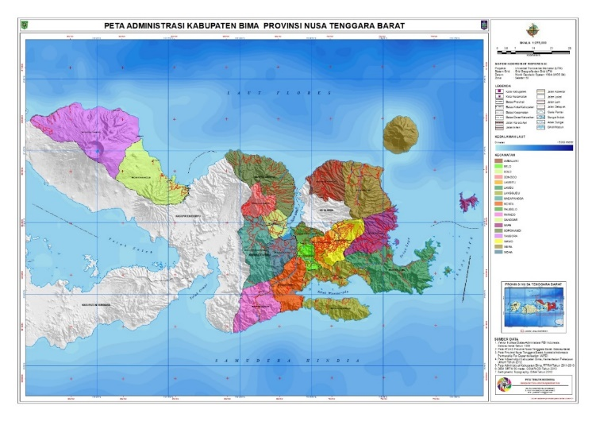

Data yang dibutuhkan dalam penelitian:
1. Data Sumber Debit Air Baku
Data ini diperlukan untuk mengetahui kemampuan sumber air dalam menyediakan total kapasitas kebutuhan air bersih yanag akan dievaluasi
2. Data Topografi
Data topografi dibutuhkan untuk meliahat topografi darerah waduk talatapiti atau wilaya penelitian.
3. Data Penduduk
Data jumlah penduduk, sebagai data yang di gunakan untuk menghitung jumlah kebutuhan air bersih. Data penduduk di ambil di daerah studi.
Analisis Data
Setelah melakukan inventarisasi maka data yang telah didapat dan disiapkan diolah kembali untuk dianalisis. Analisis data yang dilakukan meliputi:
- Analisis Data Penduduk
2.Analisis Kebutuhan Air Baku

Bagan alir
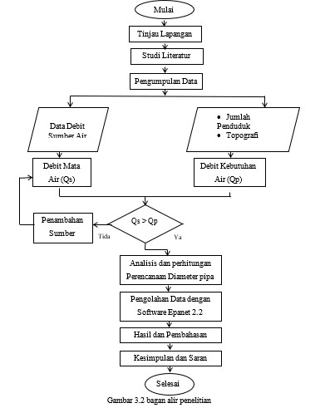

Bagan epanet
Gambar Jaringan Distribusi
Mulai
Insert data dalam text file
Edit Properties dan Objek
Gambar Sistem Operasi
Sambungkan Junction dengan link
Masukkan data yang akan digunakan
Running Epanet Versi 2.2
Selesai

Hasil Dan Pembahasan
Proyeksi Jumlah Penduduk
Tabel 1. Proyeksi Pertumbuhan Penduduk Desa Talapiti
No | Tahun | Geometrik | Aritmatik | Eksponsial
1 | 2024 | 2356 | 2356 | 2356
2 | 2025 | 2403 | 2403 | 2404
3 | 2026 | 2451 | 2451 | 2452
4 | 2027 | 2500 | 2500 | 2501
5 | 2028 | 2550 | 2550 | 2551
6 | 2029 | 2601 | 2601 | 2602
7 | 2030 | 2653 | 2653 | 2654
8 | 2031 | 2706 | 2706 | 2708
9 | 2032 | 2761 | 2760 | 2763
10 | 2033 | 2816 | 2815 | 2818
Jadi digunakan angka pertumbuhan penduduk paling besar untuk proyeksi pertumbuhan penduduk pada tahun 2024 – 2033.
Metode Eksponensial

Tabel 2. Kebutuhan domestik
Jumlah  Penghuni  Penghuni Rumah (Jiwa) |  | Kebutuhan Air Domestik (lt/hari) | Kebutuhan Air Domestik (lt/jam) | Kebutuhan Air Domestik (lt/dtk)
No | 1 | 2 | 3 | 4
2024 | 2403 | 192240 | 8010 | 2.1
2025 | 2451 | 196080 | 8170 | 2.2
2026 | 2500 | 200000 | 8333 | 2.2
2027 | 2550 | 204000 | 8500 | 2.3
2028 | 2601 | 208080 | 8670 | 2.4
2029 | 2653 | 212240 | 8843 | 2.4
2030 | 2706 | 216480 | 9020 | 2.5
2031 | 2760 | 220800 | 9200 | 2.5
2032 | 2815 | 225200 | 9383 | 2.6
2033 | 2871 | 229680 | 9570 | 2.6
Sumber: Hasil Perhitungan 2023
Tabel 4.9 Kebutuhan Air Non-Domestic Pada Desa Layanan
 | Jumlah Penghuni Penghuni Rumah (Jiwa) | Kebutuhan Air Non-Domestik (lt/hari) | Kebutuhan Air Non-Domestik (lt/jam) | Kebutuhan Air Non-Domestik (lt/dtk)
No
2024 | 2403 | 2883600 | 1201 | 0.3
2025 | 2451 | 2941200 | 1225 | 0.3
2026 | 2500 | 3000000 | 1250 | 0.3
2027 | 2550 | 3060000 | 1275 | 0.3
2028 | 2601 | 3121200 | 1300 | 0.3
2029 | 2653 | 3183600 | 1326 | 0.3
2030 | 2706 | 3247200 | 1353 | 0.4
2031 | 2760 | 3312000 | 1380 | 0.4
2032 | 2815 | 3378000 | 1407 | 0.4
2033 | 2871 | 3445200 | 1435 | 0.4
Sumber : Hasil Perhitungan 2023
Program epanet 2.2
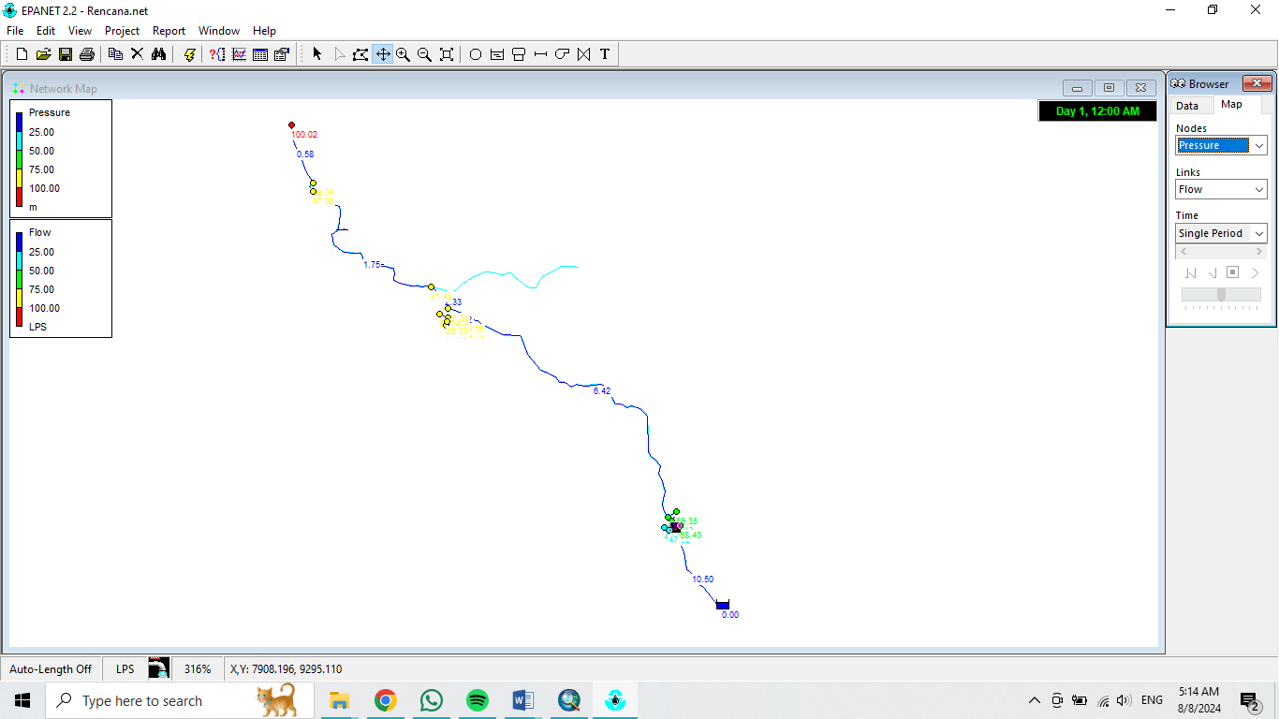
Link ID | Length | Diameter | Roughness | Flow | Velocity | Unit Headloss | Friction  Factor
Link ID | m | Mm | Roughness | LPS | m/s | m/km | Friction  Factor
Pipe 1 | 3177 | 220.4 | 130 | 10.5 | 0.28 | 0.44 | 0.025
Pipe 2 | 41.6 | 220.4 | 130 | 0.58 | 0.02 | 0 | 0.037
Pipe 3 | 46.2 | 220.4 | 130 | 0.58 | 0.02 | 0 | 0.041
Pipe 4 | 60 | 220.4 | 130 | 8.75 | 0.23 | 0.32 | 0.026
Pipe 5 | 68.8 | 220.4 | 130 | 0.58 | 0.02 | 0 | 0.038
Pipe 6 | 39 | 220.4 | 130 | 7.58 | 0.2 | 0.24 | 0.027
Pipe 7 | 67.9 | 220.4 | 130 | 0.58 | 0.02 | 0 | 0.038
Pipe 8 | 2555 | 220.4 | 130 | 6.42 | 0.17 | 0.18 | 0.027
Pipe 9 | 50 | 220.4 | 130 | 4.67 | 0.12 | 0.1 | 0.029
Pipe 10 | 128 | 220.4 | 130 | 1.17 | 0.03 | 0.01 | 0.035
Pipe 11 | 24.1 | 220.4 | 130 | 0.58 | 0.02 | 0 | 0.036
Pipe 12 | 113 | 220.4 | 130 | 1.17 | 0.03 | 0.01 | 0.035
Pipe 13 | 61.2 | 220.4 | 130 | 0.58 | 0.02 | 0 | 0.039
Pipe 14 | 156 | 220.4 | 130 | 2.92 | 0.08 | 0.04 | 0.031
Pipe 15 | 210 | 220.4 | 130 | 2.33 | 0.06 | 0.03 | 0.032
Pipe 16 | 1434 | 220.4 | 130 | 1.75 | 0.05 | 0.02 | 0.033
Pipe 17 | 90.8 | 220.4 | 130 | 0.58 | 0.02 | 0 | 0.038
Pipe 18 | 435 | 220.4 | 130 | 0.58 | 0.02 | 0 | 0.039
Hasil permodelan Epanet

Kesimpulan
Berdasarkan dari hasil evaluasi distribusi pemanfaatan air untuk kebutuhan air baku pada waduk talapiti di kecamatan ambalawi dapat diamabil kesimpulan bahwa :
- Berdasrkan perhitungan proyeksi penduduk desa talapiti dalam kurun waktu 10 tahun, didapatkan nilai terbesar pada tahun 2033 sebanyak 2871 jiwa.
- Debit kebutuhan air bersih di desa talapiti dengan tinggkat pelayanan yang diharapkan dapat memenuhi kebutuhan air baku/air bersih secara maksimal adalah sebagai berikut :
- Kebutuhan Air Domestik = 2,6 Liter/Detik
- Kebutuhan air Non-Domestik = 0,3 Liter/Detik
- Kebutuhan Air = 6,6 Liter/Detik
- Kebutuhan Air Rata-Rata = 7,5 Liter/Detik
- Kebutuhan Air Harian Maksimum = 9,1 Liter/Detik
- Kebutuhan Air Jam Puncak = 10,5 liter/detik
- Analisis distribusi air bersih menggunakan pipa dengan panjang 8757 m

Saran
Berdasarkan hasil analisi dan evaluasi distribusi air baku di desa talapiti saran yang dapat diberikan sebagai berikut:
- Perlu adanya evaluasi dan pengontrolan terkait pengelolaan sarana penyediaan pemanfaatan distribusi air baku
- Perlu adanya kerja sama antara penduduk desa talapiti untuk merawat dan merawat pemanfaatan distribusi air baku
Daftar pustaka
Noerhayati, E (N.D). Model Neraca Air Daerah Aliran Sungai Dengan Aplikasi Minitab.
Rahmawati, Nadiva Salsabila, Noerhayati, E., & Rachmawati, A. “Studi Alternatif Perencanaan Sistem Distribusi Air Bersih Dan Air Buangan Pada Pembangunan Gedung Auditorium Universitas Brawijaya.” Jurnal Rekayasa Sipil (e-journal), vol. 12, no. 2, Aug. 2022, pp. 11– 20.
Rofik, Abd, Eko Noerhayati, and Anita Rahmawati. "Evaluasi Keberlanjutan Sistem Distribusi Air Bersih Desa Tanggetada Sulawesi Tenggara." Jurnal Rekayasa Sipil (e-journal) 14.1 (2024): 441-450.
Yudhistira, Naufal Alif, Eko Nurhayati, and Bambang Suprapto N.D. Studi Perencanaan Pipa Distribusi Air Bersih PDAM di Desa Klogen dan Ngadiboyo Kecamatan Rejoso Nganjuk”. 10

